**МИНИСТЕРСТВО ЦИФРОВОГО РАЗВИТИЯ СВЯЗИ И МАССОВЫХ КОММУНИКАЦИЙ**

**Ордена Трудового Красного Знамени**

**Федеральное государственное бюджетное образовательное учреждение высшего образования**

**«Московский технический университет связи и информатики»**

Кафедра «Математическая Кибернетика и Информационные технологии»

Лабораторная работа №3

Работа с файлами в Python: открытие, чтение, запись, работа с исключениями

Выполнила: Студентка группы

БВТ2402

Шилинцева Татьяна

Москва

2024

**Цель работы:** Освоить принципы определения и использования функций в языке программирования Python, понять механизмы передачи аргументов в функции, научиться применять функции для решения практических задач, а также изучить базовые алгоритмические конструкции.

***Задание 1. Открытие и чтение файла***

* Создайте текстовый файл example.txt и заполните его несколькими строками текста.
* Напишите функцию на Python, которая открывает файл example.txt в режиме чтения и выводит его содержимое на экран.
* Используйте разные методы чтения файла: чтение всего файла сразу, построчное чтение, реализуйте выбор типа чтения в принимаемых аргументах функции.

Выполнение.

КОД:

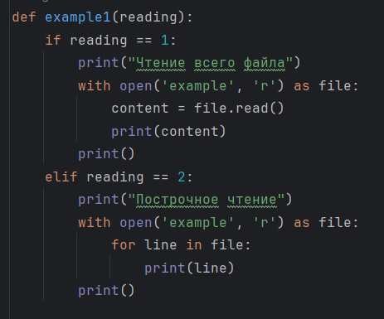

***Задание 2. Запись в файл***

* Напишите программу, которая запрашивает у пользователя текст и записывает его в новый файл user_input.txt.
* Реализуйте функционал добавления текста в существующий файл, не удаляя его предыдущее содержимое.

Выполнение.

КОД:

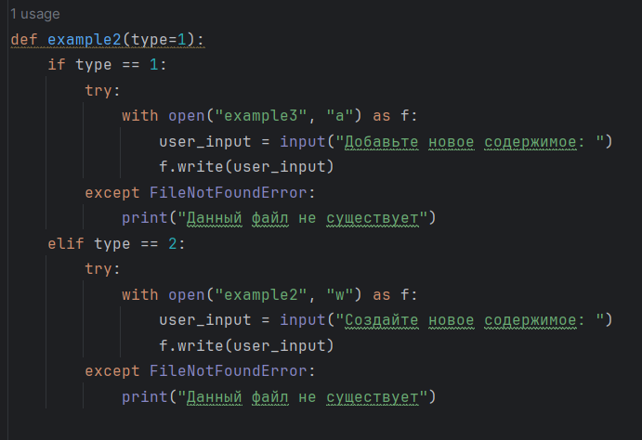

***Задание 3. Запись в файл***

* Модифицируйте программу из Задания 1 так, чтобы она корректно обрабатывала исключение, возникающее при попытке открыть несуществующий файл. Вместо вывода ошибки программа должна выводить пользователю понятное сообщение.
* Используйте в блоке try except следующий класс исключений: FileNotFoundError.

Выполнение.

КОД:

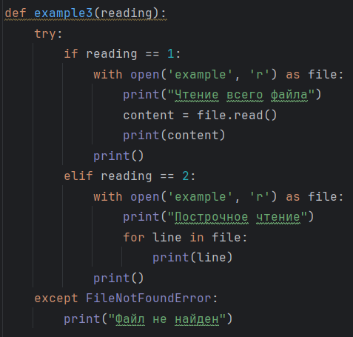

**Вывод:** В ходе данной лабораторной работы мы научились работать с файлами и блоком инструкций try-except для решения разных задач.